ثانوية سليمان بوعبداللاوي – البرواقية القسم : 3ت ر
اختبار الفصل الثاني في مادة العلوم الفيزيائية

التمرين الاول
لدراسة تفاعل حمض البروبانويك C₂H₃COOH مع الماء نقوم بقياس الناقلية النوعية σ لمحلول البروبانويك
- تحضير المحلول: نضع 0.10mol من حمض البروبانويك الصافي في 500mL من الماء المقطر فنحصل على محلول نرمز له بـ S₀
لكن قياس الناقلية يتطلب محلول أقل تركيز من S₀ لذا نحضر محلولاS حجمه 1.00L وتركيزه المولي 2.00×10⁻³mol/L انطلاقا من المحلول S₀
- إليك الأدوات المتوفرة في المخبر ( بيشر – ارلنماير بسعات مختلفة- ماصة 10mL وأخرى 20mL - اجاصة – حوجلات 1000mL ; 100mL ; 50mL بين البروتوكول التجريبي الواجب إتباعه للحصول على المحلول S من المحلول S₀
- قياس الناقلية :
- اكتب معادلة تفاعل حمض البروبانيك مع الماء
- أكتب جدول تقدم تفاعل 2.00×10⁻³mol من حمض البروبانويك وحجم المحلول V=1.00L ( نرمز للتقدم عند التوازن بـX_{eq} ونرمز للحمض بـ AH والأساس المرافق له بـ A⁻ )
- قياس الناقلية النوعية للمحلول S أعطى σ =6.20mSm⁻¹ ; , أكتب عبارة σ بدلالة λ_{H3O+} و λ_{A-} و X_{eq} و V
- (- λ_{A-} =3,58.m S. m².mol⁻¹) - ( λ_{H3O+}=35,0.mS.m².mol⁻¹ ) هذه قيم الناقلية النوعية المولية الشاردية لكل من الشاردتين H₃O⁺ و A⁻ على الترتيب , أحسب قيم [AH]_{eq} , [A⁻]_{eq} , [H₃O⁺]_{eq} , X_{eq}
- :أحسب نسبة التقدم عند التوازن _{eq} τ
- اكتب عبارة ثابت الحموضة Ka (للثنائية البروبانوات / حمض البروبانويك) ثم احسبه واحسب الثابت PKa للثنائية

التمرين الثاني
C | Pka | أساس / حمض | اسم المحلول
1×10⁻² mol/L | 4.8 | CH₃COOH/CH₃COO⁻ | محلول حمض الايثانويك | ( S0 )
2×10⁻² mol/L | 9.2 | NH₄⁺ / NH₃ | محلول الامونياك | (S1)
1.5×10⁻² mol/L | 10.7 | CH₃NH₃⁺ / CH₃NH₂ | محلول مثيل أمين | ( S2 )
لدينا ثلاث محاليل ( S1 ) , ( S0 ) و ( S2 )

- اعط تعريف الحمض و تعريف الأساس حسب برونشتد.
- المعايرة الـ PH مترية للمحاليل الثلاث أعطت الثلاث منحنيات التالية ( الحجوم المعايَرَة لكل محلول متساوية V=20mL)
الشكل -1- | الشكل-2- | الشكل-3-
- ماهي طبيعة المحلول المستعمل لمعايرة كل من (S2) , (S1) , (S0) علل
- استنتج نقطة التكافؤ لكل منحنى معايرة
- ارفق كل منحنى معايرة مع المحلول المناسب معللا اجابتك
- ماهو تركيز المحلول المعايِر ( المحلول الموجود بالسحاحة ) لمعايرة محلول حمض الأيثانويك
الثمرين الثالث  ننجز التركيب الكهربائى التالى: للمولد قوة محركة كهربائية U ومقاومة داخلية مهملة.  للناقل الاومى مقاومة R و للوشيعة مقاومة داخلية r=10Ω و ذاتيتها L  في اللحظة .t=0s نغلق القاطعة وباستعمال جهاز مربوط مع الحاسوب سجلنا  منحنيات U_{R}هو الشكل -1- و U_{b} هو الشكل -2- |  | 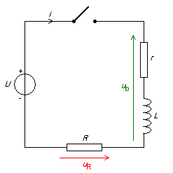
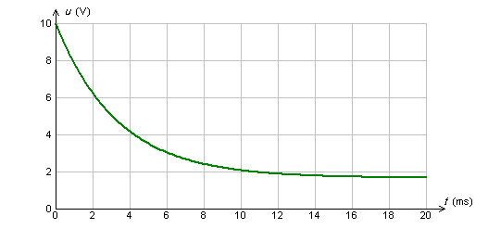 | 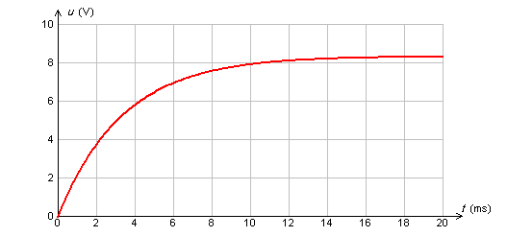
الشكل -2- | الشكل-1 -

. 1- أوجد المعادلة التفاضلية التى يحققها التيارi(t)
- اقترح حلا للمعادلة التفاضلية واكتب عبارة شدة التيارi ( t)
- مستعينا بالبيانين احسب قيم المقادير التالية : U القوة المحركة الكهربائية للمولد
I شدة التيار فى النظام الدائم ,
R مقاومة الناقل الأومي ,
ثابت الزمن τ , وذاتية الوشيعة L

التمرين الرابع
لتكن الدارة التالية تتكون من ناقل أومي مقاومته R ومكثفة سغتها C , في اللحظة t=0S تكون المكثفة مشحونة تحت توتر U₀=10V ولتكن U_{C} التوتر بين طرفي المكثفة في اللحظة t و U_{R} التوتر بين طرفي الناقل الأومي في اللحظة t , i شدة التيار في اللحظة t
B
A
C
R
u_{R}
u_{c}
- ماهي الظاهرة المدروسة
- اكتب المعادلة التفاضلية لتطور التوتر U_{C}
- بين أن حل المعادلة التفاضلية هو من الشكل U_{C}= Ae^{-βt} واكتب عبارة كل من A و β
- اختر المنحنى الذي يوافق تغيرات U_{C} من بين المنحنيين المواليين

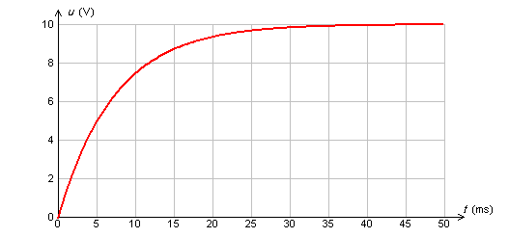 | 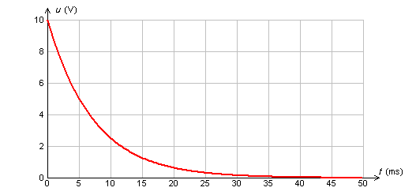
الشكل -1- | الشكل -2-

- اكتب عبارة τ واحسب قيمته من المنحنى الذي اخترته
- اذا كانت قيمة مقاومة الناقل الاومي R=33Ω استنتج سعة المكثفة
- اكتب عبارة شدة التيار i(t) وارسم المنحنى البياني لها
التمرين الخامس
القمر الصناعي HST يستعمل للدراسات الفلكية موجود على ارتفاع h= 610Km من سطح الأرض
- ماهو المرجع المستعمل لدراسة حركة هذا القمر
- مثل قوة تأثير الأرض على القمر HST (تهمل التأثيرات الناتجة عن باقي الكواكب والشمس)
- اكتب عبارة هذه القوة بدلالة G و R و h وكتلة الارض
- استنتج عبارة وقيمة لكل من سرعة القمر ودوره باستخدام القانون الثاني لنيوتن
- هل قانون كبلر الثالث محقق
معطيات G= 6.67×10⁻¹¹ si , , نصف قطر الأرض R= 6400Km , كتلة الأرض M_{T}= 6×10²⁴ kg
بالـــتــوفـــيـــق

